[Pita](https://www.altwerden-spaeter.blog/2020/05/01/carpaccio-di-brasoala/)

Diese Spezialität wird im Balkan auf unterschiedlichste Art und unter verschiedenen Bezeichnungen hergestellt. Pita, Burek, Börek, Savijača… oder einfach Strudel.

Ein Bild, das Text, Essen enthält.
**Zutaten**

Teig fein ausgewallt, gekauft

1 Tasse Öl (Sonnenblumen, Raps)

1 Tasse Milch

**Zubereitung allgemein**

Gratinform oder Kasserole mit Öl ausfetten. Eine Lage Teig auf den Boden der Gratinform legen und die eingeölten Seitenwände mit Teig auskleiden. Mit dem Pinsel etwas Milch und Öl auf den Teig träufeln, dann mit einem Löffel Füllung auf das erste Teigblatt geben. Nun kommt die zweite Lage Teig, wieder mit Öl und Milch bekleckert und mit Füllung belegt Diese Arbeitsgänge so lange wiederholen, bis Füllung und Teigblätter aufgebraucht sind, mindestens sechs Lagen.

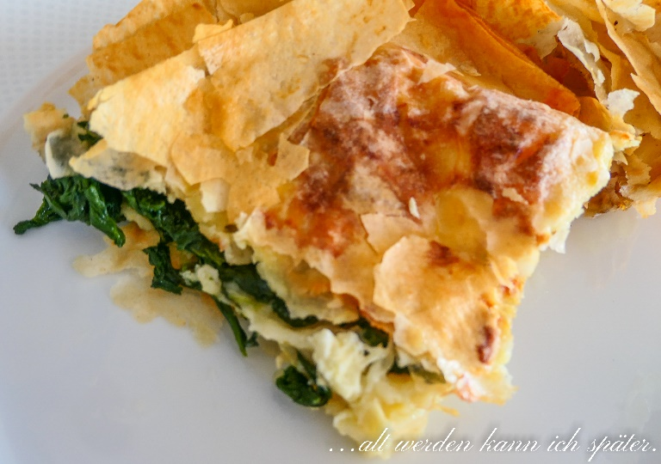

**Füllung Feta-Spinat**

Zwei Eier mit 220 Gramm Feta, 250 Gramm Rahmquark, etwas Crème fraîche mischen und die Füllung mit Pfeffer und Salz abschmecken. Tiefgefrorenen Blattspinat auftauen und eine mittlere Schicht damit belegen.

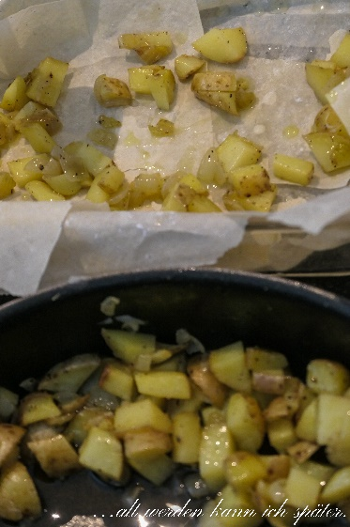

**Füllung** **Kartoffelpita**

Vier mittelgrosse Kartoffeln in kleine Würfel schneiden, Zwiebel hacken und dünstete beides kurz in einer Bratpfanne andünsten. Mit Salz und Pfeffer abschmecken.

Ein Bild, das Teller, Essen, Stück, Gabel enthält.

**Füllung Apfelpita**Vier Äpfel grob raffeln. Zimt, Zitronensaft und Vanillezucker beifügen, nach Bedarf Rosinen.

Pitas bei 180 Grad 20 bis 30 Minuten goldbraun backen.   
Heiss, warm oder kalt geniessen.

[Blogbeitrag](https://www.altwerden-spaeter.blog/2022/02/06/kroatische-pita/)